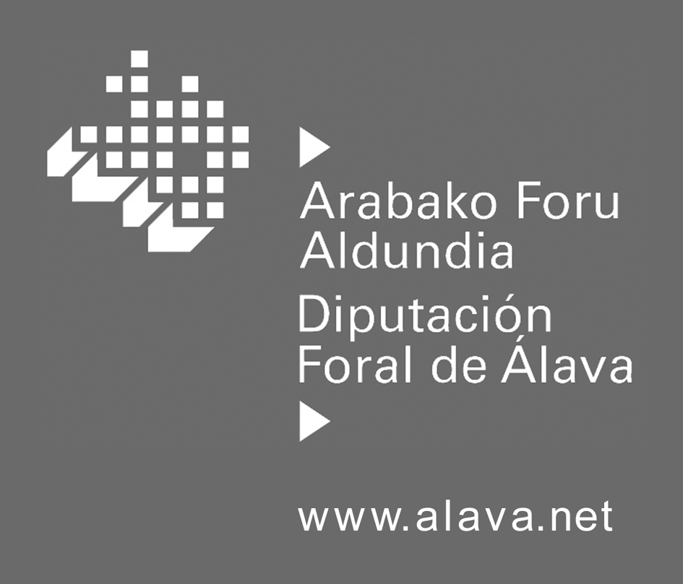 | AURRETIK IZENA EMATEKO ORRIA  BOLETÍN DE PRE-INSCRIPCIÓN

PINTURA LANAK GARBITZEKO MATERIAL ETA METODOAK - Maila aurreratua

MATERIALES Y MÉTODOS PARA LA LIMPIEZA DE OBRAS PICTÓRICAS - Nivel avanzado

Irakaslea/Profesor: PAOLO CREMONESI
2014ko maiatzaren 28-29-30a - 28-29-30 de mayo de 2014

Antolatzailea: Euskara, Kultura eta Kirol Saila. Zaharberrikuntza Zerbitzua.
Organiza: Departamento de Euskera, Cultura y Deporte. Servicio de Restauración.

Izena: / Nombre:
Abizenak: / Apellidos:
Erakunde edo enpresa:
Institución o empresa:
Helbidea: / Dirección:
P.K: / C.P:
Herria / Población:
Tel / Telf:
Fax:
E-maila / E-mail:

 | 120€ Teoria eta praktika / Teoría y práctica |  | 50€ Teoria / Teoría  30€ (Ikasleentzat - para estudiantes)

Aurretik izena emateko orri hau Zaharberrikuntza Zerbitzura 2014ko maiatzaren 26a baino lehen igortzea eskatzen da.  Urartea 4, 01010 Vitoria-Gasteiz  Tel: 945-18 20 50 Fax: 945-18 20 96  E-maila: restauraciones@alava.net  Onartuak direnei matrikula ordaintzeko jakinarazpena igorriko zaie.  Onartuen zerrenda Zaharberrikuntza Zerbitzuaren web orrian argitaratuko da, alava.net-en |  | Se ruega remitir este boletín de pre-inscripción  antes del 26 de mayo de 2014  al Servicio de Restauración.  C/Urartea 4, 01010 Vitoria-Gasteiz  Tel: 945-18 20 50 Fax: 945-18 20 96  E-mail: restauraciones@alava.net  A los admitidos se les enviará una comunicación para que puedan realizar el pago de matrícula.  La lista de admitidos se publicará en la página web del Servicio de Restauración, en alava.net

